Conversion sr4

La Pacific Towers sur Ward street à Bellevue

Informatique
PE/S1
Réponse 2 Système 2 Firewall 3 Programme résident : Analyse 3
NE1
Réponse 3 Système 3 Firewall 3 Programme résident : Analyse 4
NE2
Réponse 3 Système 3 Firewall 3 Programme résident : Analyse 4 CI pistage 4
USD1
Réponse 3 Système 3 Firewall 3 Programme résident : Analyse 4

Garçon d’étage 50 % de chance de présence avec le vigile

Vigile (3)
Attribut :Con 4 Agi 3 Réa 3 For 3 Cha 3 Int 2 Log 2 Vol 2 Chance 2 Init(r+l) 5 PI 1
Combat à mains nues 3, Pistolets 3,Perception 3,GC Influence 2 (spé etiquette corporation+2)
Equipement : Commlink,Gilet pare-balles
Ceska Black Scorpion +2 chargeur EX explosives (VD+1 PA -1)

flics knight errant (même spé que agents lones stars)après cinq minutes d’alarmes(4)

Pirater ascenseur Test guerre électronique (3,5minutes)

Appartement d’Euphoria au 20ème étage de la Pacific Towers

Pirater entrée Test guerre électronique (3,5minutes)

Agents lones stars(2)
Attribut : Con 4 Agi 4 Réa 4 For 4 Cha 3 Int 2 Log 2 Vol 4 Chance 2 Init(r+l) 6 PI 1
Compétence : Arme de jet 2, Combat à mains nues 4,Pistolets 3,Armes automatiques 3,
Perception 3,Etiquette 2 (corporation+2), Véhicules terrestres 2
Equipement : Commlink,Veste pare-balles 8/6
Ares Predator IV(VD 5P,PA-1,mode SA,chargeur 15)+visé laser(+1)+1 chargeurs EX explosives (VD+1 PA -1)
HK MP-5 TX (VD 5P,mode SA/TR/TA,Recule -3,chargeur 20)+2 chargeurs EX explosives (VD+1 PA -1)

Osprey
Attribut : Con 5 Agi 5 Réa 5 For 4 Cha 5 Int 4 Log 4 Vol 5 Chance 2 Init(r+l) 11 PI 3
Compétence : Pistolets 5, Arme automatique 5,Combat à mains nues 4,
Etiquette 4 (Médias+2),Explosifs 2,GC furtivité 4,Intimidation 2,Leadership 2,Négociation 3,Véhicules terrestres 2,Perception 4(+2 visuelle)
Cyberware :
Datajacks
Skillsofts (pas d'utilisation de chance)
Activesoft Explosifs 3
Activesoft Arme de mélée exotique de Fouet Monofilament 4
Activesoft Intimidation 4
Activesoft Véhicules terrestres 3
Linguasofts Fançais 3
Linguasofts Japonais 3
Modification rétinienne avec Vision Thermographique et Anti-Flash
Armes à feu cybernétiques dans le bras droit
Colt Manhunter(VD 5P,PA-1,mode SA,chargeur 16)+smartgun(+2)
+1 chargeur APDS (PA -4)
Griffes Rétractiles VD (FOR/2+1)P
Réflexes Câblés 2
Equipement : Commlink,Voiture de sport BMW 330LS,Veste pare-balles 8/6
FN Har(VD 6P,PA-1,Recule -3,mode SA/TR/TA,chargeur 35)+visé laser(+1)
Fouet Monofilament(VD 8P,PA-4,Allonge 2)

Stone
Attribut : Con 4 Agi 2 Réa 2 For 3 Cha 4 Int 5 Log 6 Vol 6 Maj 6 Chance 2 Init(r+l) 7 PI 1
Drain(v+i) 11 +2 fétiche armure et controle pensées
Compétence : Pistolets 2,Armes contondantes(batton +2) 3,Etiquette (rue +2) 2,GC furtivité 2,Perception 3(visuelle +2 ),Lancement de sort 5,Contresort 5,GC Conjuration 6,magicien(trait)
Equipement : Commlink,Veste pare-balles 8/6, Fétiche sort armure et Fétiche controle des pensées
Bâton(VD FOR/2+2P,Allonge 2)
Browning Ultra-Power(VD 5P,PA-1,mode SA,chargeur 10)+visé laser(+1)+silencieux+1 chargeur APDS (PA -4)
Sort :
Combat
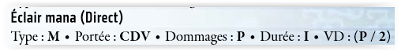
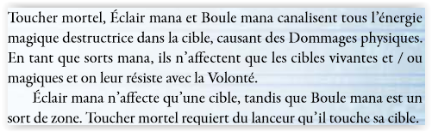
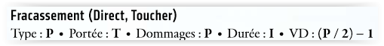
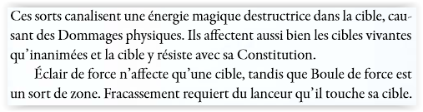
Détection
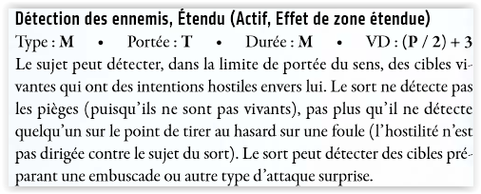
Santé
Augmentation de la force
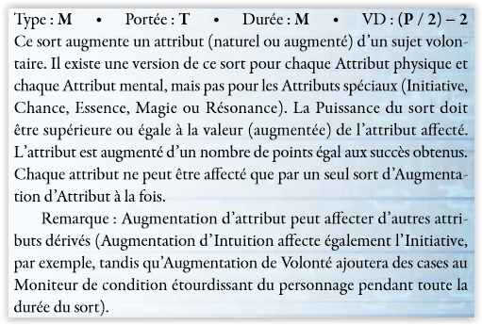
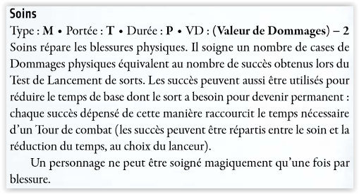
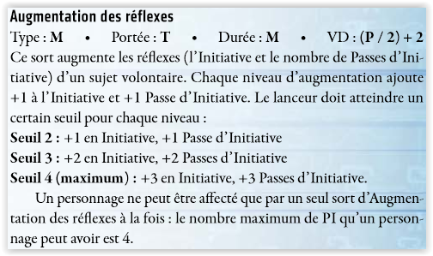
Manipulation
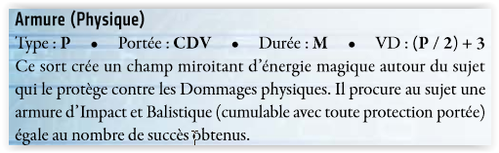
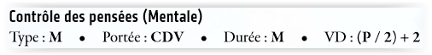
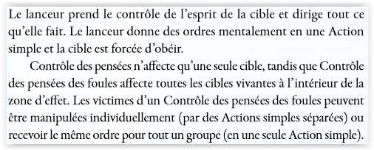

Elementaire de feu : P5 Protection Euphoria : compétence garde et P4 Offensif
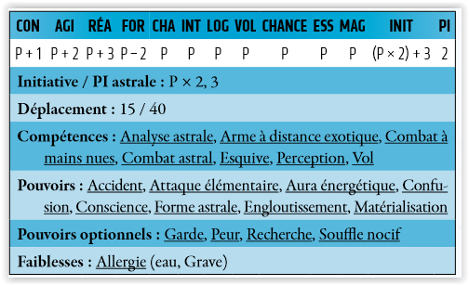
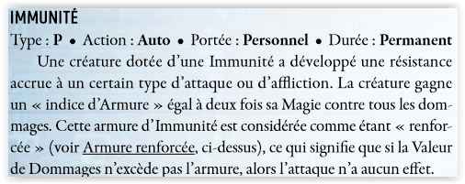
(en appliquant la pénétration d'armure)
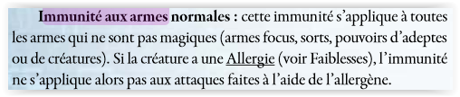
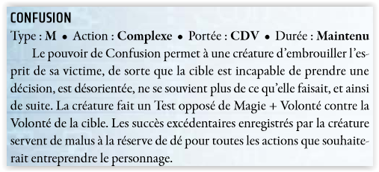
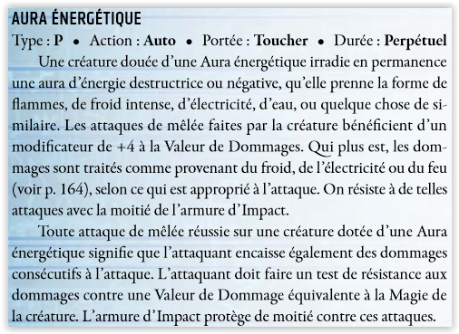
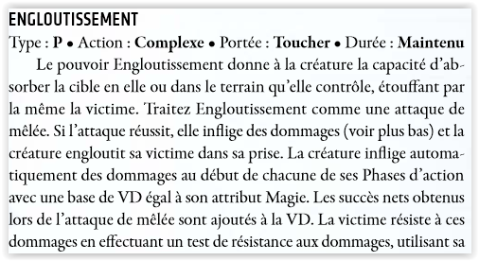
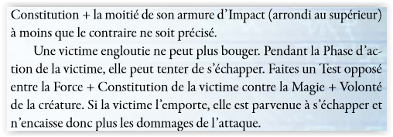
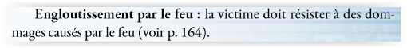
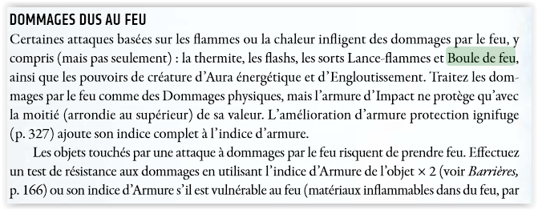
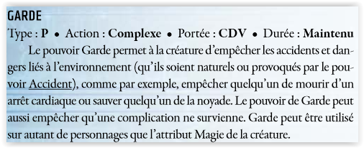
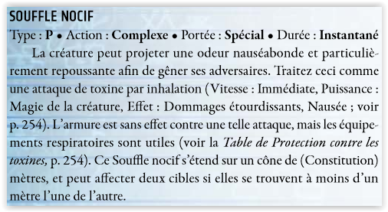
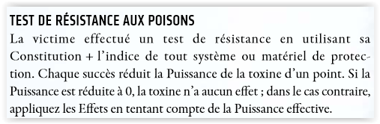
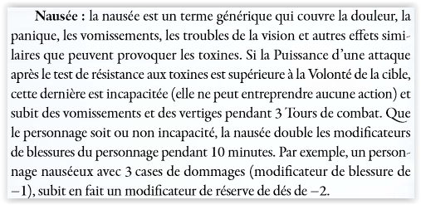

Elementaire de terre p5 : Soutient et maintient des sorts d'armures
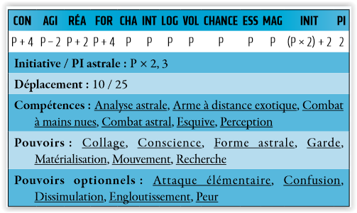
Immunité
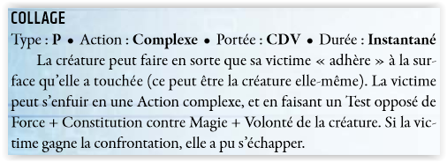
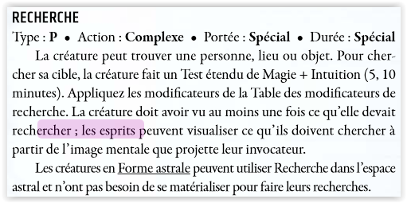
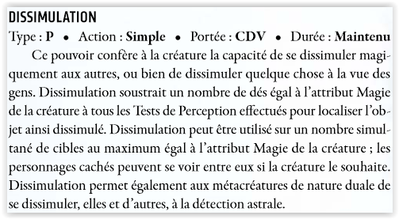

Euphoria
Attribut : Con 2 Agi 4 Réa 4 For 2 Cha 6 Int 4 Log 4 Vol 2 Chance 2 Init(r+l) 8 PI 1
Compétence : GC Influence 4 (etiquette Média +2)(Escroquerie(Séduction +2),
GC Athlétisme 2 (Gymnastique dance +2),Perception 3(auditif +2 )
Cyberware : Datajack
Equipement : Commlink,Manteau renforcé 6/4,Emotoys Papillon 6

Le royal Meadows à Redmond

Gang Crimson Crush (10)
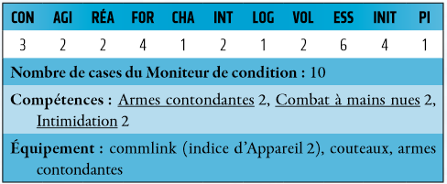

Pride
Attribut :Con 7 Agi 8 Réa 6 For 8 Cha 6 Int 4 Log 4 Vol 7 Maj 6 Chance 6 Init(r+l) 10 PI 2
Drain(v+c) 12
Résistance à la douleur 3, magicien
Compétence : Pistolet 2,Arme de jet 6(lance +2),Arme tranchante 6(lance +2),Combat mains nues 4,Négociation 3,Etiquette 3 (tribu +2),Perception 3(visuelle +2),GC furtivité 4,GC Sorcellerie 5(lion +2 combat +2 bannissement)
Esprit mentor :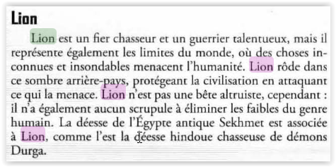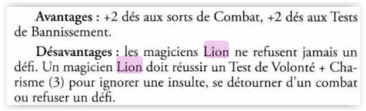
Equipement : Lance tribal (VD FOR/2+2,Allonge 2),couteau de survie(VD FOR/2+1,PA -1),
Browning Ultra-Power(VD 5P,PA-1,mode SA,chargeur 10)+visé laser(+1)+silencieux+1 chargeur APDS (PA -4)Vetement de pride, vrai cuir sous couche plastacier avec Pack gel 6/8,bouclier taser +2/+6 quand toucher:(VD 6E(e) PA/2,20 charges) -1 aux jet de combat cac, Menottes en plastique x7,kamikaze 2 charges (inclus dans stats)
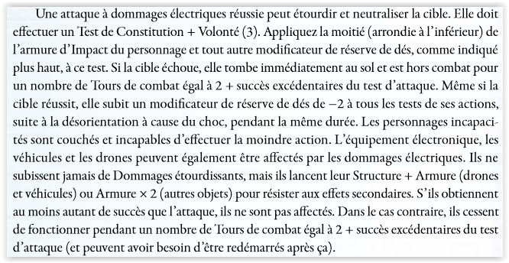
Sort :
Combat
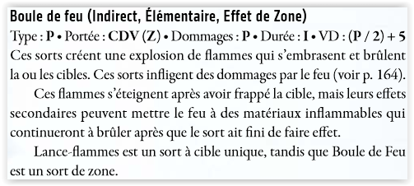
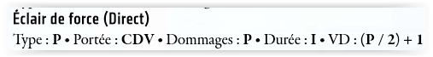
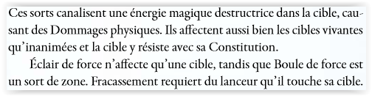
Détection
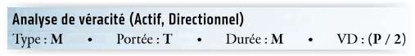
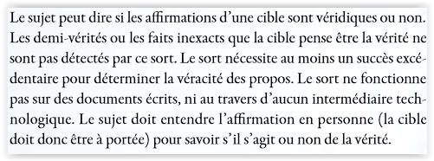
Santé
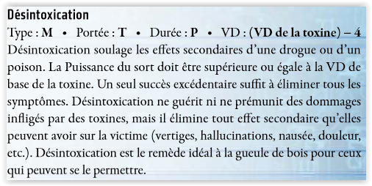
Illusion
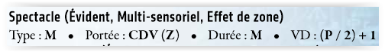
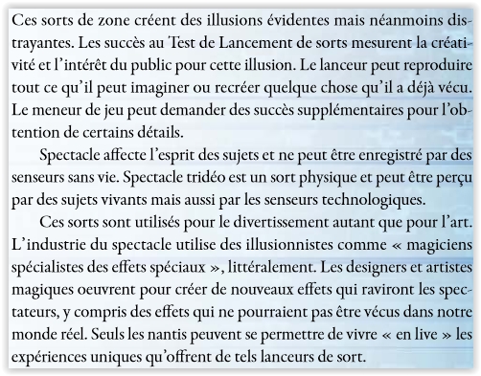

Homme de Strice
Attribut : Con 5 Agi 4 Réa 3 For 4 Cha 2 Int 3 Log 3 Vol 3 Chance 3 Init(r+l) 6 PI 1
Compétence : Pistolet 3,Arme contondante 4,Combat mains nues 3,Etiquette 2 (corporation +2),GC furtivité 3,Perception 2(visuelle +2)
Equipement : Gilet par balle 6/4, Seco LD-120(VD 4P,mode SA,chargeur 12)+Visé laser(+1)+1 chargeur EX explosives (VD+1 PA1), électro matraque(VD 6E(e),Allonge 1,PA/2),Uzi IV(VD 5P,mode TR,chargeur 24,Recul -1)+Visé laser(+1)+1 chargeur EX explosives (VD+1 PA1)

Bureau de Burroughs, Strice foods à Soykuo office plaza, 9ème étage à Downown ou Appartement corpo de Burroughs à Downown

Informatique Strice foods
NA
Réponse 5 Système 5 Firewall 7 Programme résident : Analyse 7 CI pistage 5
UST1
Réponse 3 Système 3 Firewall 4 Programme résident : Analyse 4 CI pistage 3
USD1
Réponse 3 Système 3 Firewall 4 Programme résident : Analyse 4
UST2
Réponse 3 Système 3 Firewall 4 Programme résident : Analyse 4 CI Attaque 4
PE/S1
Réponse 2 Système 2 Firewall 3 Programme résident : Analyse 3 CI pistage 3
PE/S2
Réponse 2 Système 2 Firewall 3 Programme résident : Analyse 3 CI pistage 2
USD2
Réponse 3 Système 3 Firewall 5 Programme résident : Analyse 5 Cryptage 3
UC
Réponse 3 Système 3 Firewall 3 Programme résident : Analyse 5 CI Attaque 4
NE1
Réponse 3 Système 3 Firewall 5 Programme résident : Analyse 5 CI Blackout 4

Soldat fourmit forme véritable puissance 5
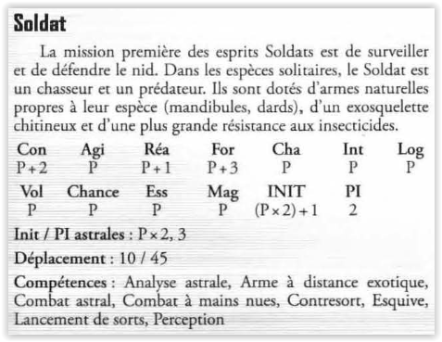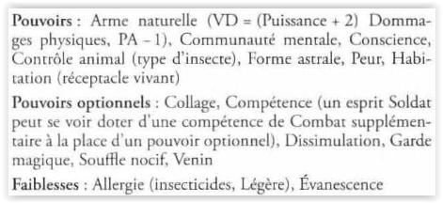
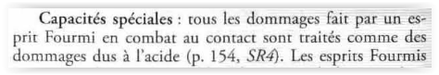
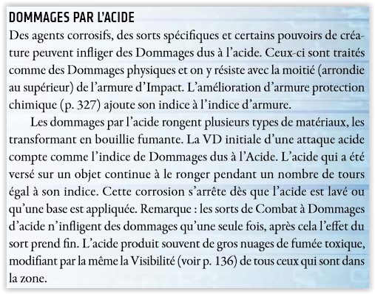
(en appliquant la pénétration d'armure)
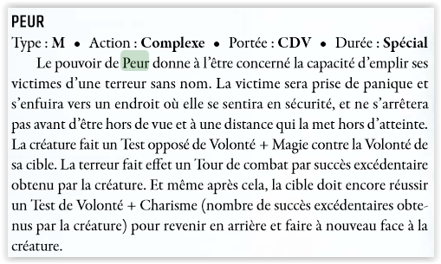
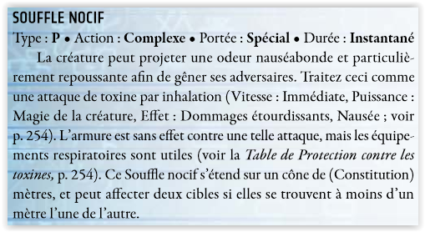

Boutique Magic Crafts à Redmond près de St James Lake

Van Willis, ouvrière fourmit forme hybride puissance 3
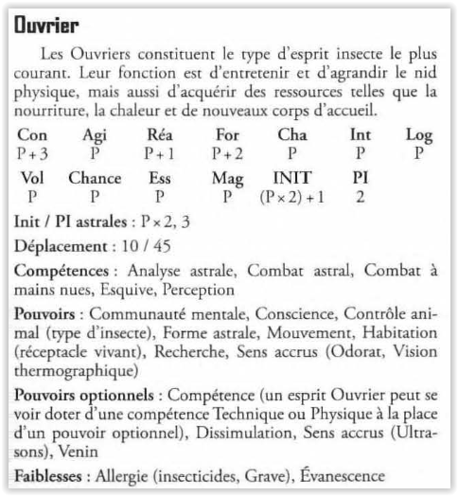
(en appliquant la pénétration d'armure)
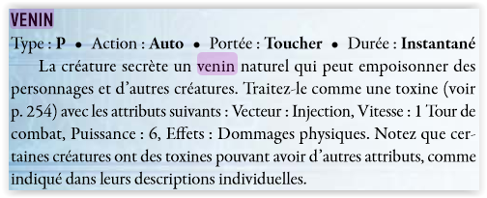
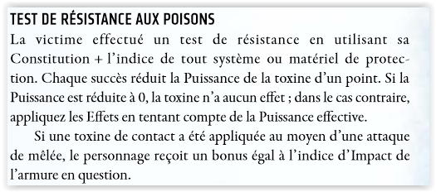

Usine de gelée d'Ambresud Puyallup à coté de Pionneer Highway

Toit : Soldats fourmit forme charnelle p3(1)

Usine RDC : Ouvrière fourmit forme charnelle p1(2)

Usine -1 :

Pièce 3 : Ouvrieres fourmit forme charnelle p1(6)

Pièce 8 : Ouvrieres fourmit forme charnelle p1(2)

Pièce 14 : Ouvrieres fourmit forme charnelle p1(4)

Pièce 15 : Ouvrieres fourmit forme charnelle p1(5), Soldat fourmit forme charnelle p5(1)

Pièce 16 : Soldats forme véritable p5(2), Soldats fourmit forme charnelle p3(1), Ouvrieres fourmit forme charnelle p1(5), Craft

Ouvrière fourmit forme hybride puissance 1
(en appliquant la pénétration d'armure)

Soldat fourmit forme véritable puissance 5, puissance 3
(en appliquant la pénétration d'armure)

Craft
Attribut : Con 6 Agi 3 Réa 4 For 3 Cha 6 Int 5 Log 5 Vol 6 Magie 6 Chance 4 Init(r+l) 6 PI 1
Drain(v+c) 12
Compétence : Pistolet 3,Combat mains nues 2,Etiquette 3 (rue+2),GC furtivité 3 (camouflage milieu urbain +2),Négociation 3,GC Sorcellerie 6(contresort spé lancement sort +2, lancement de sort spé illusion +2),Perception 2(visuelle+2),Esquive 1(corps à corps +2)
Connaissance : théorie magique 4,travail du bois et du métal 3
Trait magicien
Equipement :
Commlink,Veste pare-balles 8/6,Focus de lancement de sort tradition insecte 2,infecté par diablotin p5(p213 creature)
Ares Predator IV(VD 5P,PA-1,mode SA,chargeur 15)+visé laser(+1)+2 chargeurs EX explosives (VD+1 PA -1)
Sort :
Combat
Détection
Portée : Magie du lanceur×Puissance du sort en mètres
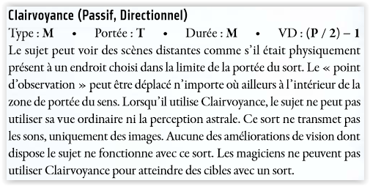
Illusion
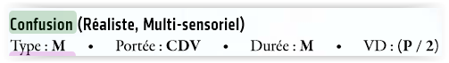
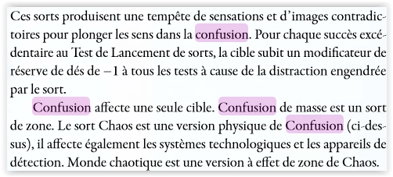
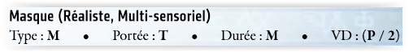
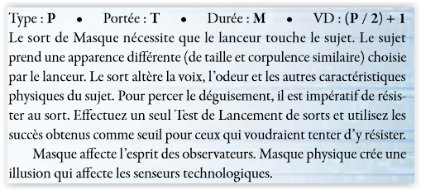
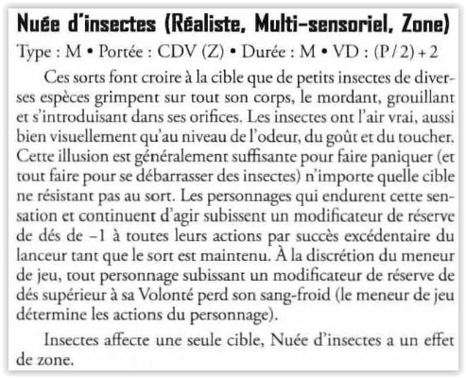
Manipulation
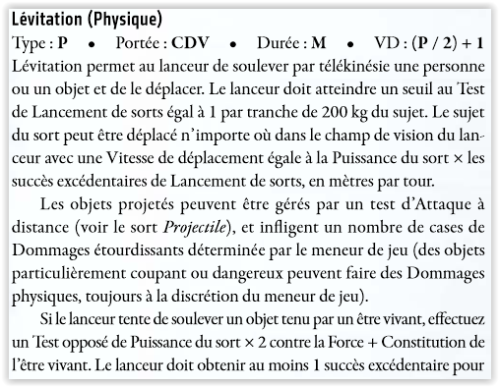
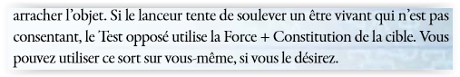
Santé
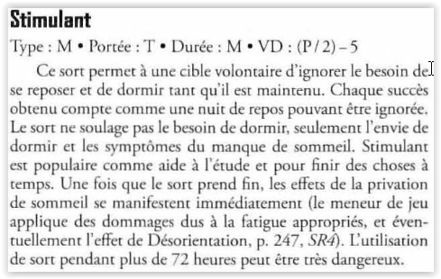
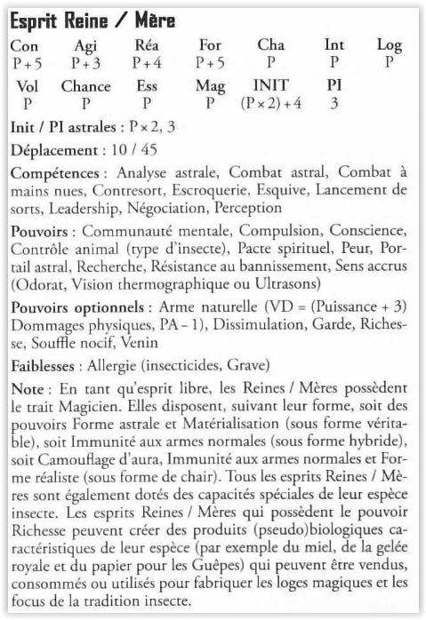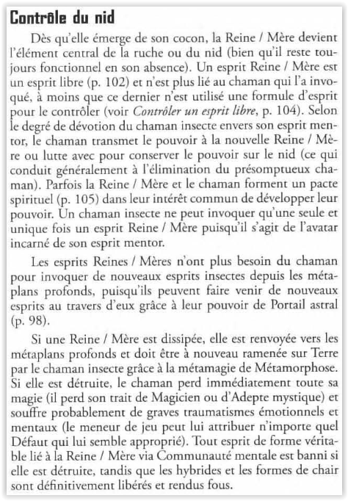

Nymphe
